หมวดสมาชิก

Cashier

นายเอกวรรณ์ กลับสัน 5730213083 SE

**Use Case: UC410**

**Requirement ID: MEM-REQ-01**

**Diagram**

**Cashier**

**Brief Description**

ใช้สำหรับกำหนดประเภทของสมาชิก

**Initial Step-By-Step Description**

1. พนักงานเลือกเมนู “ข้อมูลพื้นฐาน บัตรสมาชิก”

2. ระบบแสดงหน้าจอรายการบัตรสมาชิกของร้าน

3. พนักงานกด”เพิ่ม” เพื่อเพิ่มบัตรสมาชิก

4. พนักงานทำการกำหนด “รหัสบัตร, ชื่อบัตร, ประเภทบัตร, ส่วนลด, อายุบัตร, ราคาทำบัตร, ราคาต่ออายุ, เงื่อนไขการลดอาหารแต่ละชิด”

5. พนักงานกดปุ่ม “บันทึ” เมื่อดำเนินการเสร็จสิ้น

5. ระบบแสดงรายการบัตรใหม่ที่พนักงานเพิ่มในระบบ

**Xref: [Order Restaurant -SRS]/4.5.1/pg.6**

**Non-functional requirements definition**

1. ในการเพิ่มประเภทบัตรสมาชิก เมื่อกดปุ่มบันทึก จะใช้เวลาในการแก้ไขปรับปรุงข้อมูลในระบบ ภายในเวลา 1 วินาที และข้อความแสดงการบันทึกสำเร็จจะโชว์ทันทีที่บันทึกสำเร็

นายเอกวรรณ์ กลับสัน 5730213083 SE

**Use Case: UC420**

**Requirement ID: MEM-REQ-02**

**Diagram**

Cashier

**Brief Description**

ใช้สำหรับการเพิ่มข้อมูลสมาชิก

**Initial Step-By-Step Description**

1. พนักงานเลือกเมนู “เพิ่ม/ปรับปรุง สมาชิก”

2. ระบบแสดงหน้าต่างการเพิ่มข้อมูลสมาชิก

3. พนักงานกรอก “รหัสบัตรสมาชิก,ชื่อบัตร”

4. พนักงานกรอกข้อมูลสมาชิก “ชื่อ,สกุล,ที่อยู่,วัน/เดือน/ปี เกิด, เบอร์ติดต่อ,หมายเหตุ”

5 พนักงานกดปุ่ม “บันทึก” เมื่อการสมัครสมาชิกแล้วเสร็จ

**Xref: [Order Restaurant -SRS]/4.5.2/pg.7**

**Non-functional requirements definition**

1.ในการเพิ่มข้อมูลสมาชิก ใช้เวลาในการเพิ่มข้อมูลในระบบ ภายในเวลา 1 วินาที และข้อความแสดงการบันทึกสำเร็จจะโชว์ทันทีที่บันทึกสำเร็จ

นายเอกวรรณ์ กลับสัน 5730213083 SE

**Use Case: UC430**

**Requirement ID: MEM-REQ-03**

**Diagram**

Cashier

**Brief Description**

ใช้สำหรับการแก้ไขข้อมูลสมาชิก

**Initial Step-By-Step Description**

1. พนักงานเลือกเมนู “เพิ่ม/ปรับปรุง สมาชิก”

2. พนักงานกดปุ่ม “ปรับปรุงข้อมูล”

3.พนักงานใส่ข้อมูลของสมาชิกที่ต้องการแก้ไข สามารถค้นหาได้ด้วย รหัสบัตรสมาชิก,ชื่อ หรือ สกุล เท่านั้น

4.ระบบแสดงหน้าขอข้อมูลการค้นหาสมาชิก

5.พนักงานเลือกสมาชิกที่ต้องการแก้ไขข้อมูล

6.พนักงานทำการแก้ไขข้อมูลที่ต้องการแก้ไข

7. พนักงานกดปุ่ม “บันทึก” เมื่อการแก้ไขข้อมูลแล้วเสร็จ

**Xref: [Order Restaurant -SRS]/4.5.3/pg.8**

**Non-functional requirements definition**

1. ในการแก้ไขข้อมูลลูกค้า เมื่อกดปุ่มบันทึก จะใช้เวลาในการแก้ไขปรับปรุงข้อมูลในระบบ ภายในเวลา 1 วินาที และข้อความแสดงการบันทึกสำเร็จจะโชว์ทันทีที่บันทึกสำเร็จ

นายเอกวรรณ์ กลับสัน 5730213083 SE

**Use Case: UC440**

**Requirement ID: MEM-REQ-04**

**Diagram**

Cashier

**Brief Description**

ใช้สำหรับการลบข้อมูลสมาชิก

**Initial Step-By-Step Description**

1. พนักงานเลือกเมนู “เพิ่ม/ปรับปรุง สมาชิก”

2. พนักงานกดปุ่ม “ดูข้อมูล”

3. พนักงานใส่ข้อมูลของสมาชิกที่ต้องการลบ สามารถค้นหาได้ด้วยการกรอก รหัสบัตรสมาชิก, ชื่อ หรือ สกุล เท่านั้น

4.ระบบแสดงหน้าขอข้อมูลการค้นหาสมาชิก

5.พนักงานเลือกสมาชิกที่ต้องการลบ

6.พนักงานกดปุ่ม “ลบ” เพื่อลบสมาชิกออกจากระบบ

**Xref: [Order Restaurant -SRS]/4.5.4/pg.9**

**Non-functional requirements definition**

1. ในการลบข้อมูลสมาชิก เมื่อกดปุ่มลบ จะใช้เวลาในการลบข้อมูลสมาชิกในระบบ ภายในเวลา 1 วินาที และข้อความแสดงการบันทึกสำเร็จจะโชว์ทันทีที่บันทึกสำเร็จ

นายเอกวรรณ์ กลับสัน 5730213083 SE

**4.5 หมวดสมาชิก**

**4.5.1 เพิ่มบัตรสมาชิก**

|  |  |
| --- | --- |
| Use Case Name:: | เพิ่มบัตรสมาชิก UC410 |
| Requirement ID:: | TAP-REQ-01 |
| Xref:: | [**Order Restaurant** -SRS]/UseCase:UC410/pg.2 |
| Actor:: | พนักงาน |
| Priority:: | High |
| Status:: | Complete |
| Pre-conditions /Assumptions:: | ระบบแสดงเมนูของระบบ |
| Post-conditions:: | ระบบเพิ่มบัตรสมาชิกเข้าในระบบ |
| Flow of Events:: | 1. ระบบแสดงเมนูของระบบ  2. พนักงานเลือกเมนู “ระบบสมาชิก”  3. ระบบแสดงหน้าจอเมนูต่างๆในระบบสมาชิก  4. พนักงานกดปุ่มเลือก “ข้อมูลพื้นฐาน”  5. ระบบแสดงหน้าจอรายการบัตรสมาชิกของร้าน  6. พนักงานกด ”เพิ่ม” เพื่อเพิ่มบัตรสมาชิก  7. พนักงานทำการกำหนด “รหัสบัตร,ชื่อบัตร,ประเภทบัตร,ส่วนลด,อายุบัตร,ราคาทำบัตร,ราคาต่ออายุ,เงื่อนไขการลดอาหารแต่ละชิด” [E1]  8. พนักงานกดปุ่ม “บันทึ” เมื่อดำเนินการเสร็จสิ้น [A1]  9. ระบบแสดงรายการบัตรใหม่ที่พนักงานเพิ่มในระบบ |
| Alternative of Events:: | [A1] พนักงานกดปุ่มยกเลิกในกรณีที่ไม่ต้องการเพิ่มบัตรสมาชิก |
| Exception Flow of Events:: | [E1] กรณีที่บัตรงานใส่รหัสบัตรที่มีแล้วในระบบ หน้าจอโปรแกรมจะโชว์ ข้อความ ข้อผิดพลาดออกมา |
| UI Xref: | [**Order Restaurant** -SRS]/5.5.1/pg.10 |
| Note:: | ไม่มี |

นายเอกวรรณ์ กลับสัน 5730213083 SE

**4.5.2 เพิ่มข้อมูลสมาชิก**

|  |  |
| --- | --- |
| Use Case Name:: | เพิ่มข้อมูลสมาชิก UC420 |
| Requirement ID:: | TAP-REQ-02 |
| Xref:: | [**Order Restaurant** -SRS]/UseCase:UC420/pg.3 |
| Actor:: | พนักงาน |
| Priority:: | High |
| Status:: | Complete |
| Pre-conditions /Assumptions:: | ระบบแสดงเมนูของระบบ |
| Post-conditions:: | ระบบจะทำการเพิ่มสมาชิกลงในระบบ |
| Flow of Events:: | 11. ระบบแสดงเมนูของระบบ  2. พนักงานเลือกเมนู “ระบบสมาชิก”  3. ระบบแสดงหน้าจอเมนูต่างๆในระบบสมาชิก  4. พนักงานเลือกเมนู “เพิ่ม/ปรับปรุง สมาชิก”  5. ระบบแสดงหน้าต่างการเพิ่มข้อมูลสมาชิก  6. พนักงานกรอก “รหัสบัตรสมาชิก,ชื่อบัตร”  7. พนักงานกรอกข้อมูลสมาชิก “ชื่อ,สกุล,ที่อยู่,วัน/เดือน/ปี เกิด, เบอร์ติดต่อ,หมายเหตุ” [E1]  8 พนักงานกดปุ่ม “บันทึก” เมื่อการสมัครสมาชิกแล้วเสร็จ [A1][E1] |
| Alternative of Events:: | [A1] พนักงานกดปุ่ม “ยกเลิก” เมื่อไม่ต้องการเพิ่มสมาชิก |
| Exception Flow of Events:: | [E1] ถ้าพนักงานใส่ข้อมูลสมาชิกไม่ครบ แล้วกด “บันทึก” ระบบจะโชว์ข้อความผิดพลาด |
| UI Xref: | [**Order Restaurant** -SRS]/5.5.2/pg.10 |
| Note:: | ไม่มี |

นายเอกวรรณ์ กลับสัน 5730213083 SE

|  |  |
| --- | --- |
| Use Case Name:: | แก้ไขข้อมูลสมาชิก UC430 |
| Requirement ID:: | TAP-REQ-03 |
| Xref:: | [**Order Restaurant** -SRS]/UseCase:UC430/pg.4 |
| Actor:: | พนักงาน |
| Priority:: | High |
| Status:: | Complete |
| Pre-conditions /Assumptions:: | ระบบแสดงเมนูของระบบ |
| Post-conditions:: | ระบบจะแสดงข้อมูลของรายการอาหาร |
| Flow of Events:: | 1. ระบบแสดงเมนูของระบบ  2. พนักงานเลือกเมนู “ระบบสมาชิก”  3. ระบบแสดงหน้าจอเมนูต่างๆในระบบสมาชิก  4. พนักงานเลือกเมนู “เพิ่ม/ปรับปรุง สมาชิก”  5. พนักงานกดปุ่ม “ปรับปรุงข้อมูล”  6.พนักงานใส่ข้อมูลของสมาชิกที่ต้องการแก้ไข สามารถค้นหาได้ด้วยการกรอก รหัสบัตรสมาชิก,ชื่อ หรือ สกุล เท่านั้น [E1]  7.ระบบแสดงหน้าขอข้อมูลการค้นหาสมาชิก  8.พนักงานเลือกสมาชิกที่ต้องการแก้ไขข้อมูล  9.พนักงานทำการแก้ไขข้อมูลที่ต้องการแก้ไข  10. พนักงานกดปุ่ม “บันทึก” เมื่อการแก้ไขข้อมูลแล้วเสร็จ [A1] |
| Alternative of Events:: | [A1] พนักงานกดปุ่ม “ยกเลิก” เมื่อไม่ต้องการแก้ไขข้อมูลสมาชิก |
| Exception Flow of Events:: | [E1] กรณีที่พนักงานใส่ข้อมูลการค้นหาผิด ระบบจะโชว์ข้อความผิดพลาด ไม่พบข้อมูลตามเงื่อนไขที่เลือก |
| UI Xref: | [**Order Restaurant** -SRS]/5.5.3/pg.11 |
| Note:: | ไม่มี |

**4.5.3 แก้ไขข้อมูลสมาขิก**

นายเอกวรรณ์ กลับสัน 5730213083 SE

**4.5.4 ลบข้อมูลสมาชิก**

|  |  |
| --- | --- |
| Use Case Name:: | ลบข้อมูลสมาชิก UC440 |
| Requirement ID:: | TAP-REQ-04 |
| Xref:: | [**Order Restaurant** -SRS]/UseCase:UC440/pg.5 |
| Actor:: | พนักงาน |
| Priority:: | High |
| Status:: | Complete |
| Pre-conditions /Assumptions:: | ระบบแสดงเมนูของระบบ |
| Post-conditions:: | ระบบจะทำการลบสมาชิกออกจากระบบ |
| Flow of Events:: | 1. ระบบแสดงเมนูของระบบ  2. พนักงานเลือกเมนู “ระบบสมาชิก”  3. ระบบแสดงหน้าจอเมนูต่างๆในระบบสมาชิก  4. พนักงานเลือกเมนู “เพิ่ม/ปรับปรุง สมาชิก”  2. พนักงานกดปุ่ม “ดูข้อมูล”  3. พนักงานใส่ข้อมูลของสมาชิกที่ต้องการลบ สามารถค้นหาได้ด้วยการกรอก รหัสบัตรสมาชิก,ชื่อ หรือ สกุล เท่านั้น [E1]  4.ระบบแสดงหน้าขอข้อมูลการค้นหาสมาชิก  5.พนักงานเลือกสมาชิกที่ต้องการลบ  6.พนักงานกดปุ่ม “ลบ” เพื่อลบสมาชิกออกจากระบบ [A1] |
| Alternative of Events:: | [A1] พนักงานกดปุ่มยกเลิกในกรณีที่ลูกค้าต้องการยกเลิกการลบสมาชิก |
| Exception Flow of Events:: | [E1] กรณีที่พนักงานใส่ข้อมูลการค้นหาผิด ระบบจะโชว์ข้อความผิดพลาด ไม่พบข้อมูลตามเงื่อนไขที่เลือก |
| UI Xref: | [**Order Restaurant** -SRS]/5.5.4/pg.12 |
| Note:: | ไม่มี |

นายเอกวรรณ์ กลับสัน 5730213083 SE

**5.5.1 หน้าจอสำหรับการเพิ่มบัตรสมาชิก (Usecase:UC410)**

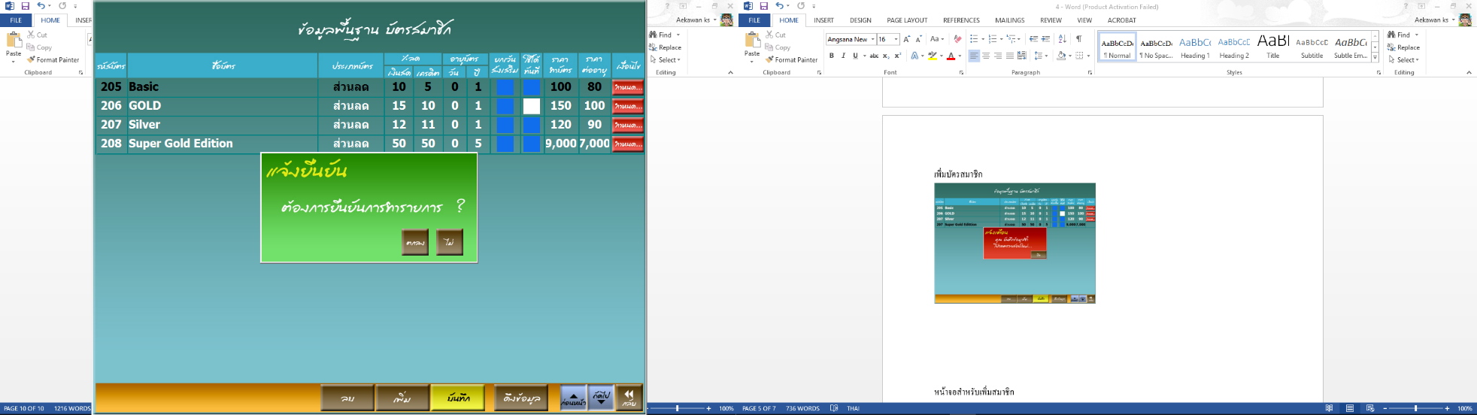

**SysReq Xref: [Order Restaurant -SRS]/4.5.1/pg.6**

**5.5.2 หน้าจอสำหรับเพิ่มสมาชิก (Usecase:UC420)**

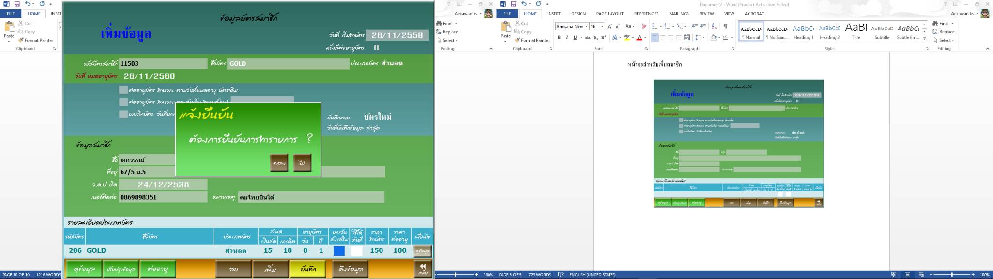

**SysReq Xref: [ Order Restaurant -SRS]/4.5.2/pg.7**

นายเอกวรรณ์ กลับสัน 5730213083 SE

**5.5.3 หน้าจอสำหรับแก้ไขข้อมูลสมาชิก (Usecase:UC430)**

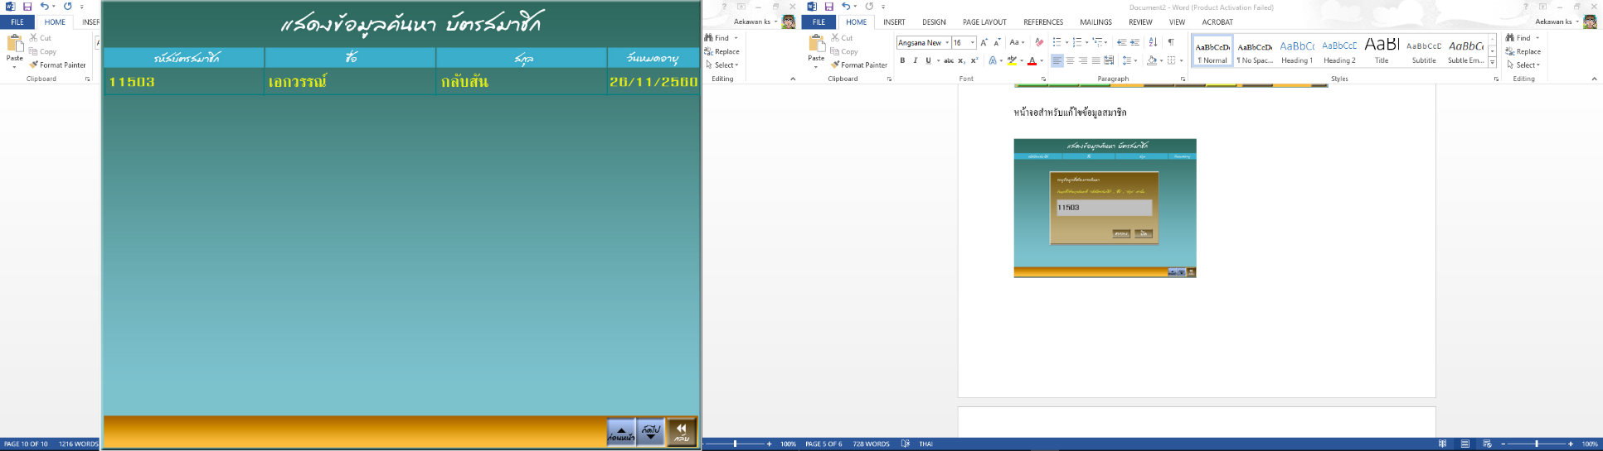

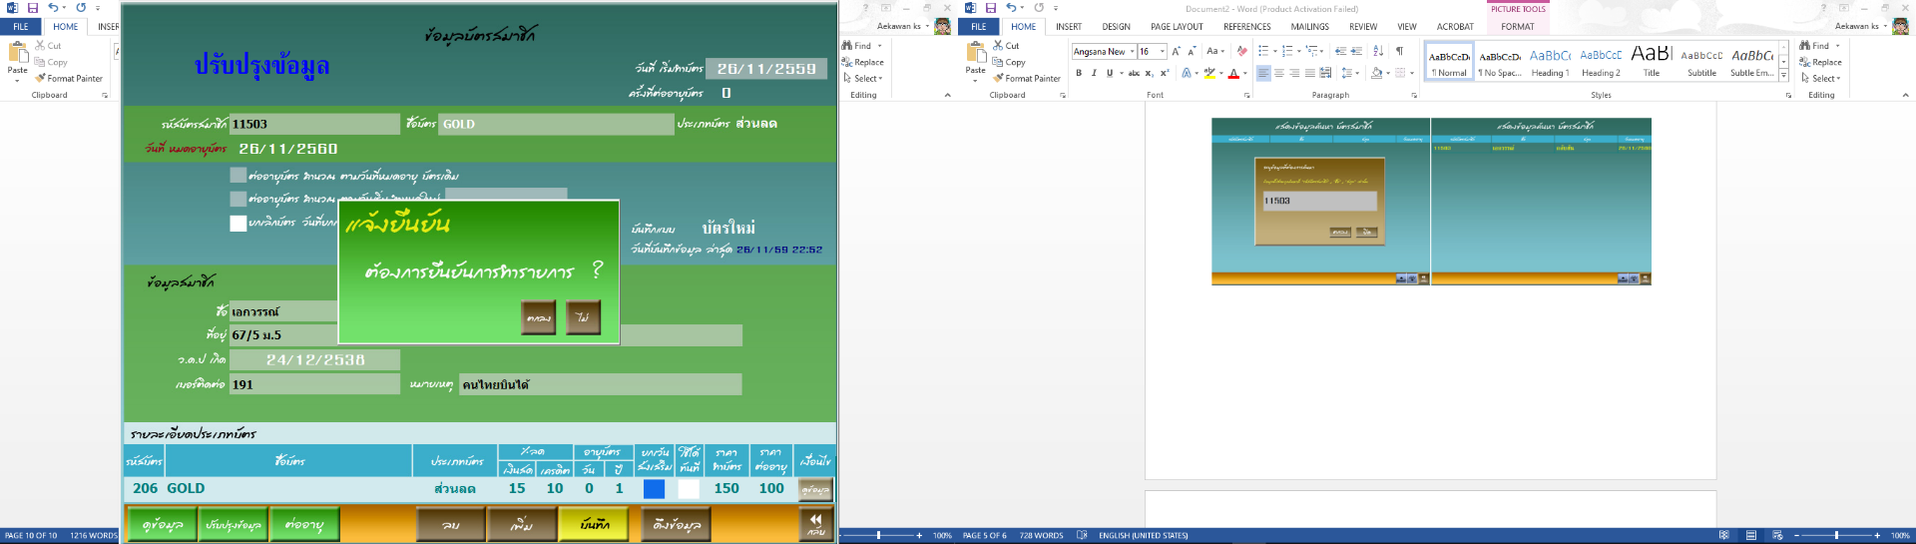

**SysReq Xref: [Order Restaurant -SRS]/4.5.3/pg.8**

นายเอกวรรณ์ กลับสัน 5730213083 SE

**5.5.4 หน้าจอสำหรับลบข้อมูลสมาชิก (Usecase:UC440)**

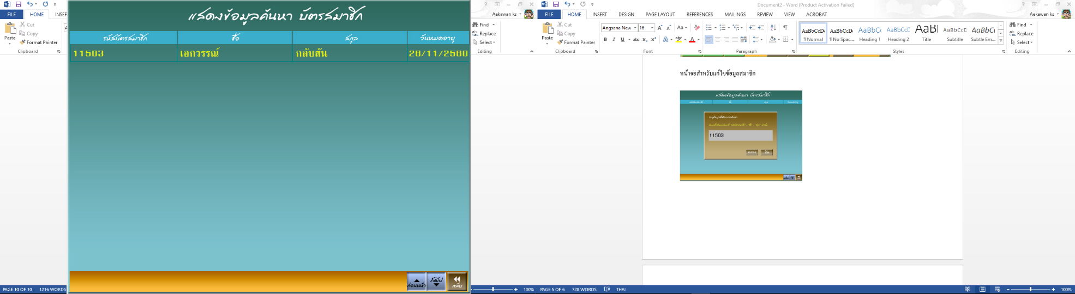

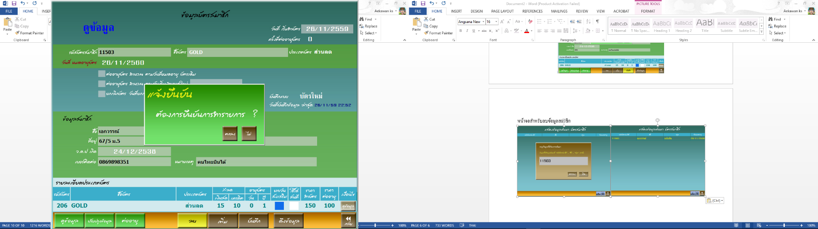

**SysReq Xref: [Order Restaurant -SRS]/4.5.4/pg.9**

นายเอกวรรณ์ กลับสัน 5730213083 SE